05/11/2023

youssef khanchoufi

Java

[Sous-titre du document]

Table des matières

1. Telechargement JDK pour Java : 2

2. Modifier les variables d’environnement 2

3. Différente entre JRE et JDK et JVM : 4

4. TP : 5

5. 5) Différent entre la langage de programmation Compilateur et interpréteur et intermédiaire : 6

1. 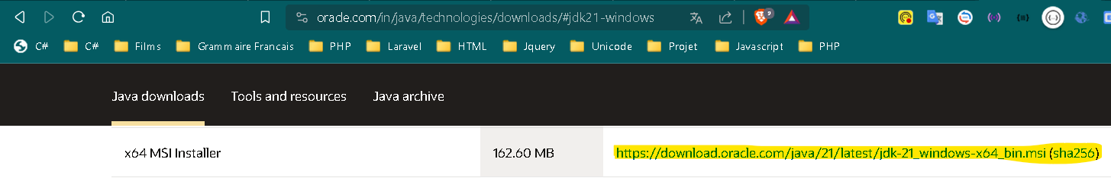Telechargement JDK pour Java :
2. Modifier les variables d’environnement

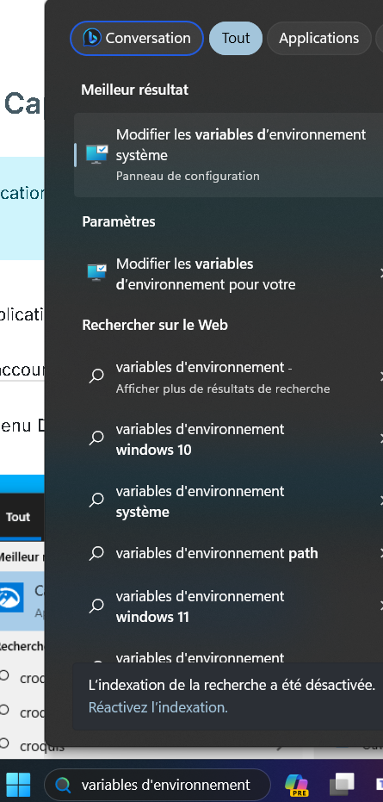

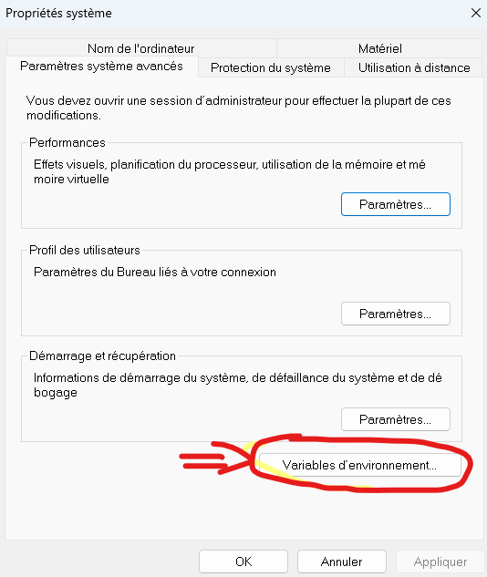

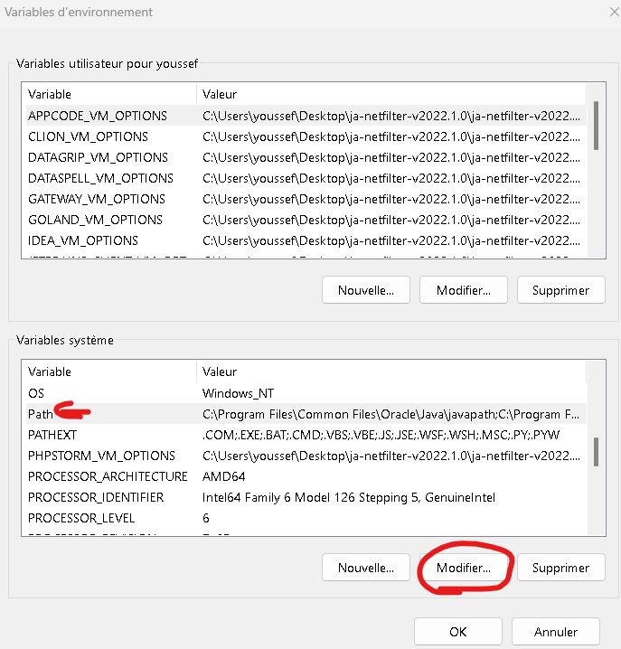

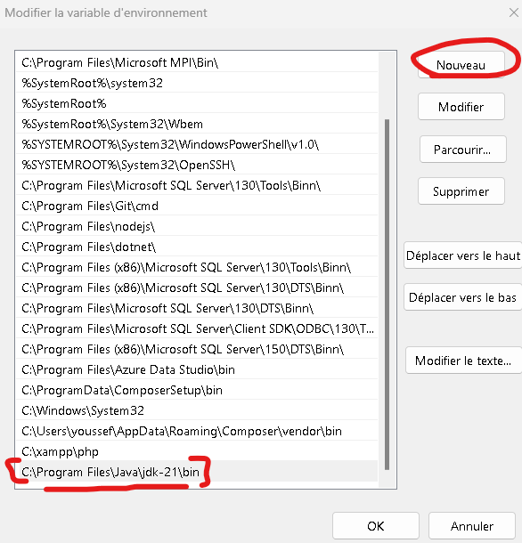

1. 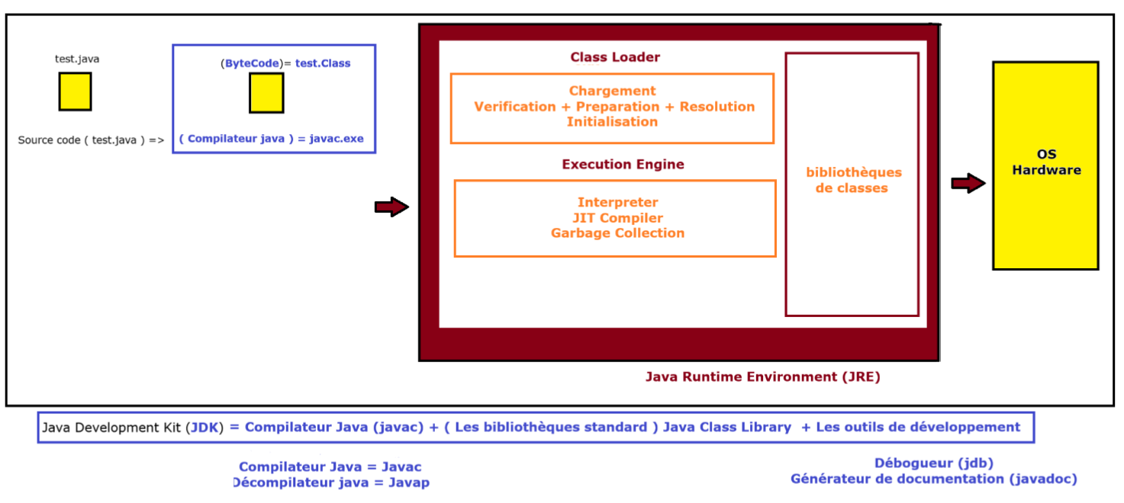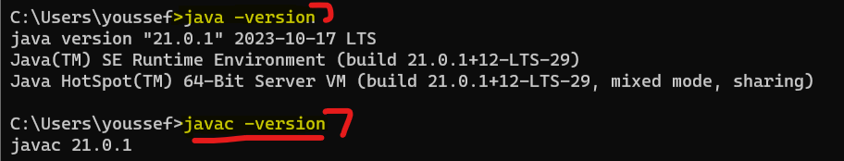Différente entre JRE et JDK et JVM :

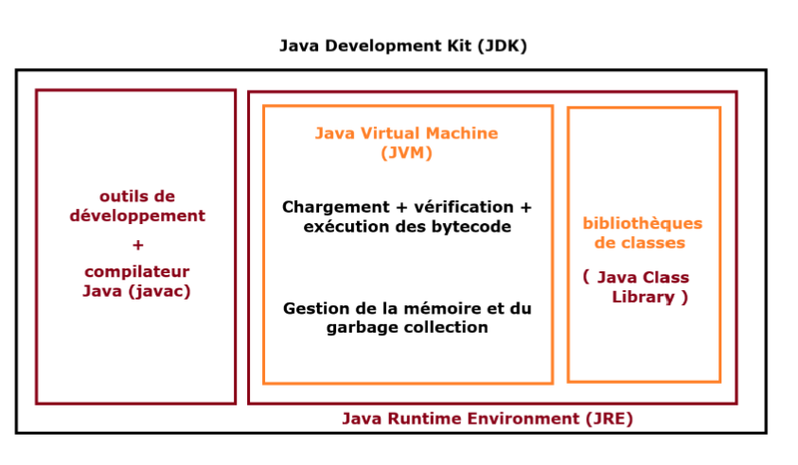

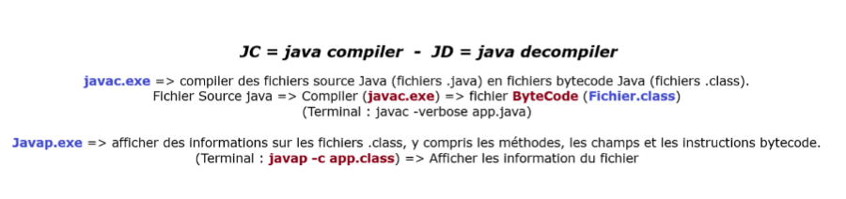

1. TP :

Compiler Fichier test.java en ByteCode (**test.class**) :

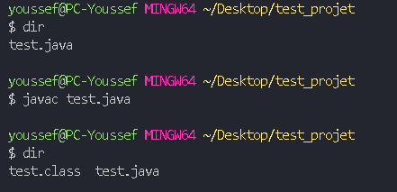

Décompiler Fichier **test.class** pour afficher les informations (**javap -c File.class**) :

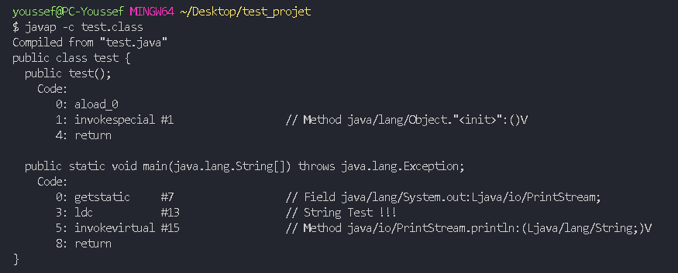

**Interpréter** et **exécution** fichier (**File.class**) :

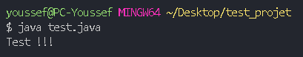

***Création premier projet Java dans Visual Code :***

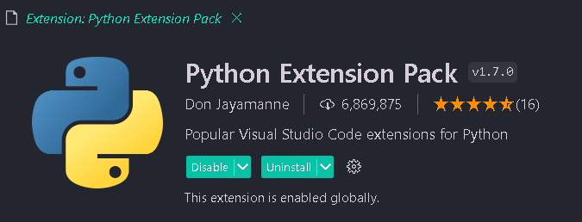

* D’abord installer **Python** **Extension Pack** sur **Visual** **Code**

1. Différent entre la langage de programmation Compilateur et interpréteur et intermédiaire :